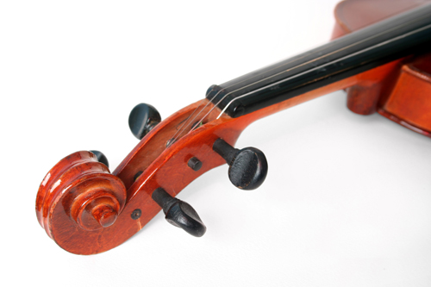
JAVNI NASTOP UČENCEV
KONSERVATORIJA ZA GLASBO IN BALET MARIBOR
ODDELKA ZA GODALA

ČETRTEK, 30. 1. 2020, OB 18.00
MALA DVORANA KONSERVATORIJA ZA GLASBO IN BALET MARIBOR

1. J. Haydn: SUPRISE SIMPHONY NINA KREČIČ, violina, 2. r.
Klavir: Anastasija Romanova
Mentorica: Vesna Čobal Marta

2. M. Magidenko: ŽOGICA TITINA IVANUŠIČ, violina, 1. r.
Klavir: Otmar Plavčak
Mentor: Andrej Božič

3. Tradicionalna: GO TELL AUNT RHODY HANA LARTEY OSEI, violina, 1. r.
Klavir: Otmar Plavčak
Mentorica: Aleksandra Herman

4. K. in H. Colledge: METULJČKI DENA LEBER, violina, 1. r.
Klavir: Otmar Plavčak
Mentorica: Aleksandra Herman

5. Narodna: TWINKLE, TWINKLE KLARA OZMEC, violina, 1. r.
LITTLE STAR Klavir: Otmar Plavčak
Mentorica: Aleksandra Herman

6. Ch. Bornemann: KAČA MIA POGAČAR, violina, 2. r.
R. Matz: KOMAR Klavir: Otmar Plavčak
Mentor: Andrej Božič

7. S. Suzuki: PERPETUM MOBILE VAL KOVAČIČ, violina, 2. r.
Klavir: Otmar Plavčak
Mentor: Andrej Božič

8. D. B. Kabalevski: MARŠ AICHA LENA DIALLO MAZREK, violončelo, 2. r.
Klavir: Barbara Novak
Mentorica: Petra Neuvirt

9. A. Vivaldi: ALLEGRO AURORA LORBER, violončelo, 2. r.
Klavir: Barbara Novak
Mentorica: Petra Neuvirt

10. K. & H. Colledge: DAYDREAMING INA BEZELJAK, violina, 2. r.
Klavir: Andraž Fišer, 3. l.
Mentorica: mag. Martina Praljak

11. G. F. Handel: BOURREE MARUŠA JECELJ KRAJNČAN, violončelo, 3. r.
Klavir: Barbara Novak
Mentorica: Petra Neuvirt

12. F. Küchler: CONCERTINO KRISTINA VAVH, violina, 3. r.
Klavir: Otmar Plavčak
Mentorica: Vesna Čobal Marta

13. F. Küchler: CONCERTINO v D-duru, MATEVŽ KULOVEC, violina, 4. r.
2. in 3. stavek Klavir: Otmar Plavčak
Mentorica: mag. Martina Praljak

14. J. E. Newell: ROMANTIČNA SLIKA ČRT ZBIČAJNIK, violina, 5. r.
Klavir: Karolina Zbičajnik, 6. r.
Mentorica: mag. Martina Praljak

15. N. Rubinstein: KOLOVRAT KLEMEN CUNDRIČ, violina, 5. r.
Klavir: Otmar Plavčak
Mentor: Andrej Božič

16. J. Firšt: ŠKRATOVA SKRIVNOST ENJA LEBER, violina, 6. r.
Klavir: Otmar Plavčak
Mentorica: Aleksandra Herman

17. G. B. Viotti: KONCERT v G-duru, 1. stavek EVA POLJANEC, violina, 6. r.
Klavir: Otmar Plavčak
Mentorica: mag. Martina Praljak

18. A. Corelli: GRAVE ELA VARL, violončelo, 7. r.
Klavir: Barbara Novak
Mentorica: Petra Neuvirt

ODMOR

19. S. Rachmaninoff: ELEGIČNI TRIO št. 1, g-mol KLAVIRSKI TRIO »LIBERO«
LAURA CALLIGARIS, violina, 3. l. UMG
JANET NEUBAUER, klavir, 3. l. UMG
ARIEL VEI ATANASOVSKI, violončelo, 3. l. UMG
Mentorica: Petra Neuvirt

